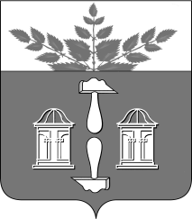
Тульская область
Муниципальное образование
ЩЁКИНСКИЙ РАЙОН

АДМИНИСТРАЦИЯ ЩЁКИНСКОГО РАЙОНА

Р А С П О Р Я Ж Е Н И Е

от 21.06.2017 № 269 – р

О награждении Почетной грамотой
администрации Щекинского района

За заслуги и достижения в сфере образования и воспитания и в связи с 60 – летием со дня рождения:
1. Наградить Почетной грамотой администрации Щекинского района Логачеву Людмилу Николаевну, директора муниципального бюджетного общеобразовательного учреждения «Сороченская основная школа № 40».
2. Распоряжение вступает в силу со дня подписания.

Глава администрации

муниципального образования

Щекинский район О.А. Федосов

Согласовано:

Е.И. Чуканова

А.О. Шахова

О.А. Лукинова

Т.Н. Еремеева

Исп. Мазур О.В.
Тел.5-91-49
Почетная грамота Логачева Л.Н. 60 лет

